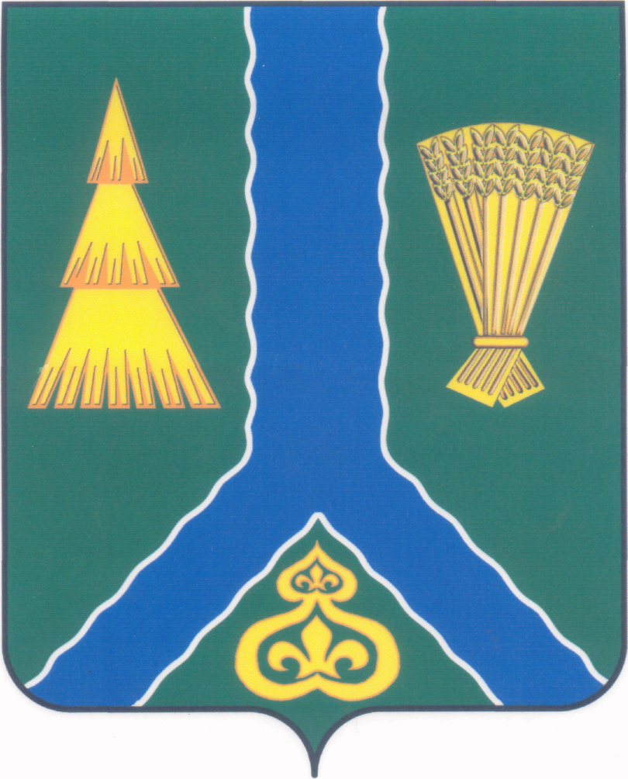
ПОСТАНОВЛЕНИЕ
администрации Тымовского муниципального округа
Сахалинской области

от 7 октября 2025 г. | № 172

О внесении изменений в постановление администрации МО «Тымовский городской округ» от
6 декабря 2023 г. № 184 «О Комиссии по противодействию коррупции при администрации МО "Тымовский городской округ"»

Руководствуясь Федеральными законами от 20 марта 2025 г.
№ 33-ФЗ «Об общих принципах организации местного самоуправления в единой системе публичной власти», от 6 октября 2003 г. № 131-ФЗ «Об общих принципах организации местного самоуправления в Российской Федерации», от 25 декабря 2008 г. № 273-ФЗ «О противодействии коррупции», Законом Сахалинской области от 14 ноября 2024 г. № 96-ЗО «О статусе и границах муниципальных образований в Сахалинской области», Порядком внесения проектов муниципальных правовых актов администрации Тымовского муниципального округа Сахалинской области, утвержденным постановлением администрации Тымовского муниципального округа Сахалинской области от 3 марта 2025 г. № 20, администрация Тымовского муниципального округа Сахалинской области ПОСТАНОВЛЯЕТ:
1. Внести в постановление администрации МО «Тымовский городской округ» от 6 декабря 2023 г. № 184 «О Комиссии по противодействию коррупции при администрации МО "Тымовский городской округ"» следующие изменения:
1.1 в заголовке аббревиатуру, знаки препинания и слова «МО "Тымовский городской округ"» заменить словами «Тымовского муниципального округа Сахалинской области»;
1.2 в пункте 1 аббревиатуру, знаки препинания и слова «МО "Тымовский городской округ"» заменить словами «Тымовского муниципального округа Сахалинской области»;
1.3 в пункте 2 аббревиатуру, знаки препинания и слова «МО "Тымовский городской округ"» заменить словами «Тымовского муниципального округа Сахалинской области»;
1.4 в пункте 3 аббревиатуру, знаки препинания и слова «МО "Тымовский городской округ"» заменить словами «Тымовского муниципального округа Сахалинской области».
2. Внести в Положение о комиссии по противодействию коррупции при администрации МО «Тымовский городской округ», утвержденное постановлением администрации МО «Тымовский городской округ» от 6 декабря 2023 г. № 184, изменения, заменив в заголовке и далее по тексту аббревиатуру, знаки препинания и слова «МО "Тымовский городской округ"» словами «Тымовского муниципального округа Сахалинской области».
3. Внести в Состав комиссии по противодействию коррупции при администрации МО «Тымовский городской округ» по должностям, утвержденный постановлением администрации МО «Тымовский городской округ» от 6 декабря 2023 г. № 184, следующие изменения:
3.1 в заголовке и далее по тексту аббревиатуру, знаки препинания и слова «МО "Тымовский городской округ"» заменить словами «Тымовского муниципального округа Сахалинской области»;
3.2 в пункте 9 слова «по Тымовскому городскому округу» заменить знаками препинания и словом «"Тымовский"».
4. Разместить настоящее постановление в информационно-телекоммуникационной сети «Интернет» в сетевом издании «Тымовский вестник» (доменное имя TYMNEWS.RU) и на официальном сайте администрации Тымовского муниципального округа Сахалинской области.

Мэр Тымовского муниципального
округа Сахалинской области Ю.В.Болдов

